Отчет.

Предметная область компании Сизиф. Сизиф занимается предоставлением услуги бронированию дорожки для игры в боулинг. Она арендует помещение, закупается необходимым инвентарем таким как шары для боулинга, кегли, специальная обувь, скамейки для отдыха, столы, а также предоставляет услуги по питанию во время игры. То есть каждый клиент может в отведенное для игры время заказать себе еды. Компания осуществляет взаимоотношения с поставщиками. Так же в компании хранятся все чеки об оплате и накладные. Компания подчиняется законом РФ, а также имеет собственные внутренние уставы. Из персонала имеется директор, менеджеры и обычный персонал.

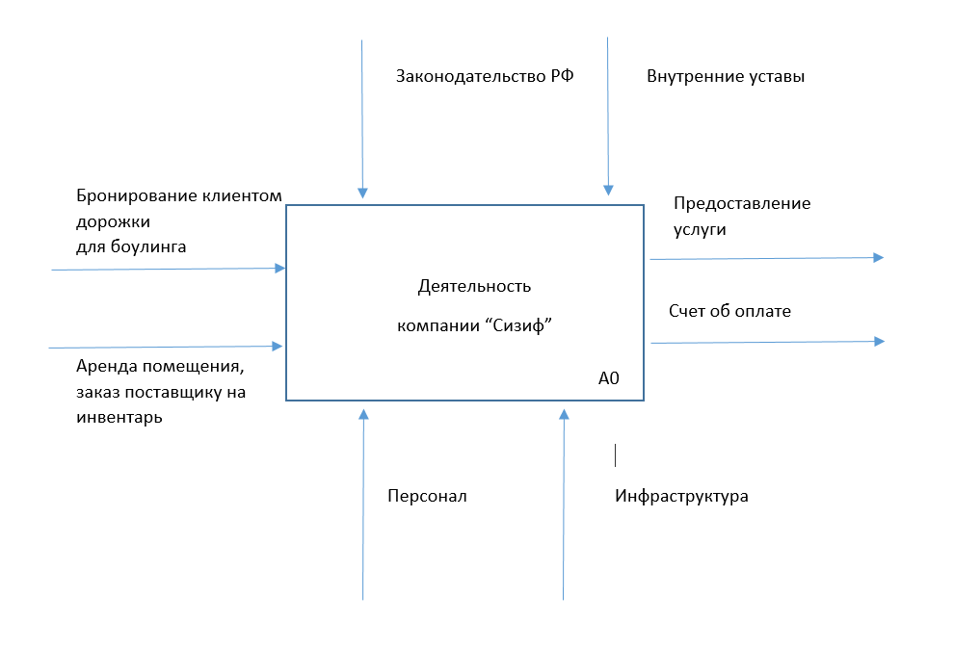

Тестирование

|  |  |  |  |
| --- | --- | --- | --- |
| Описание | Действие | Ожидаемый результат | Реальный результат |
| 1. Проверка валидации пустых полей | Нажимаем на кнопку отправить. | Выскакивают сообщения об ошибках | Выскакивают сообщения об ошибках |
| 1. Проверка того, что форма вообще может отправится | Вводим все данные правильно и нажимаем кнопку отправить | Форма отправляется и данные отображаются снизу | Форма отправляется и данные отображаются снизу |
| 1. Проверка того, что валидация работает корректно и отдельно друг от друга | Ввожу все данные кроме имени | Ошибка появляется только под именем, другие поля проходя без ошибок | Ошибка появляется только под именем, другие поля проходя без ошибок |
| 1. Проверка, что форма не отправится если не поставить галочку в чекбоксе | Заполняем все данные кроме чекбокса | Появляется ошибка , что нужно отправить согласие | Появляется ошибка , что нужно отправить согласие |
| 1. Проверка, что валидация работает корректно и обрабатывает нужные ошибки | Вводим имя на английском | Появляется ошибка чтобы ввести на кириллице | Появляется ошибка чтобы ввести на кириллице |
| 1. Проверка на очищение полей | Жмем на кнопку оправить. | Поля очищаются. | Поля очищаются. |
|  |  |  |  |